附件一

2015暑期社会实践易班网展评材料报送操作指南

按照《关于做好2015年上海师范大学暑期社会实践活动总结表彰工作的通知》的具体要求，请各学院团委、易班工作站于9月29日至9月30日将各学院参与申报评选的暑期社会实践优秀项目、优秀组织奖、最佳组织奖的具体内容，以“学院账号”发布在“易班网”上做集中展示，展评材料包括项目介绍、项目亮点、主要成果、相关视频链接、PPT链接等，校团委将于10月8日至15日举行易班网上投票并根据实际开展情况确定表彰名单。具体操作如下：

学院通过“话题”发布暑期社会实践展评内容。申报优秀组织奖、最佳组织奖的学院，以“**学院优秀组织奖（或最佳组织奖）展评”为名称发布话题填报展评内容。申报优秀项目的学院，以“**学院优秀项目展评”为名称发布话题，所有项目的展评内容都包含在一个话题中。每个项目需包括3至5张图片(图片下方请用一句话简要描述)和140字以内的项目简介。发布话题时，公开范围需勾选“上海师范大学”。



（目前各学院公共号由易班专项辅导员负责申请，如学院还未申请，申请步骤如下）

（在登录易班后，点击主页上方的“公共平台”）
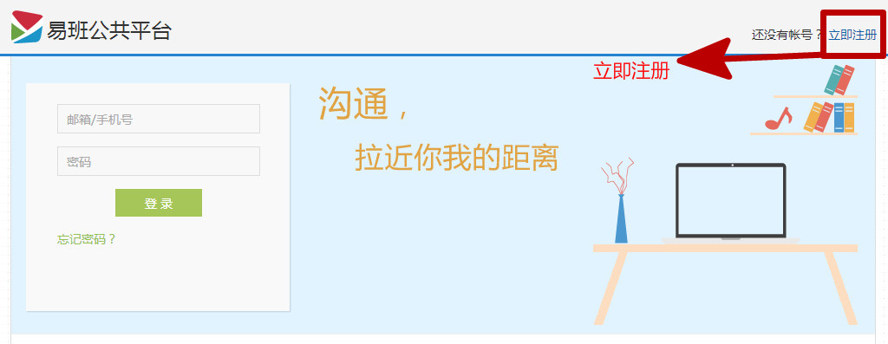
（点击页面右上角“立即注册”）
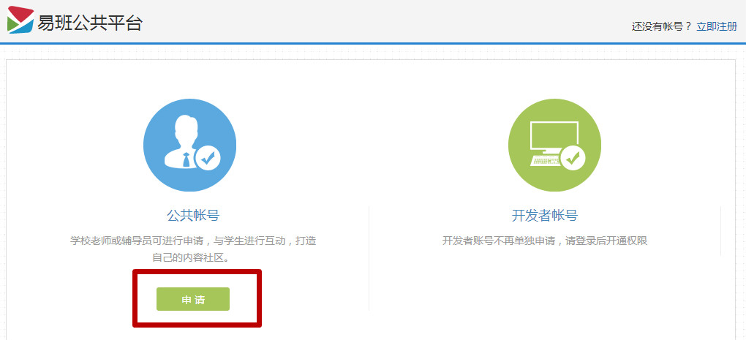
（点击“申请”，申请公共账号）
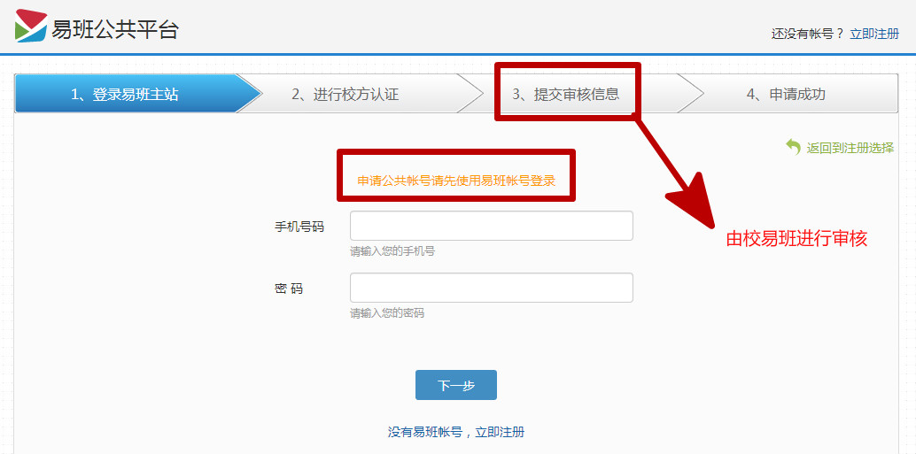
（提交审核信息，认证过程中会用到老师的工号等信息）

如何发布话题？
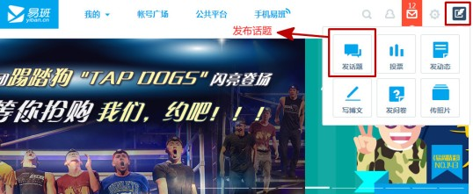
（在登录易班账号后，点击页面右上方“发话题”）
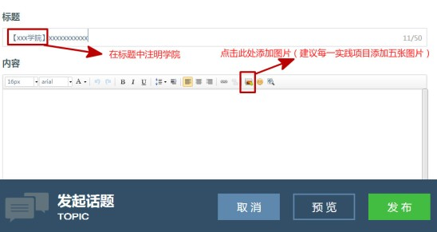
（话题的标题以“**学院优秀组织奖（或最佳组织奖）展评”或“**学院优秀项目展评”命名。学院请写全称。）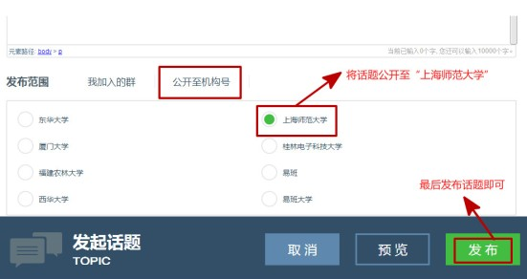
（话题务必公开至“上海师范大学”）

校团委将于10月8日至15日举行易班网上投票并根据实际开展情况确定表彰名单。投票方式如下：


（通过易班主页上方的“账号广场”进入上海师范大学主页，用户必须通过上海师范大学校方认证）

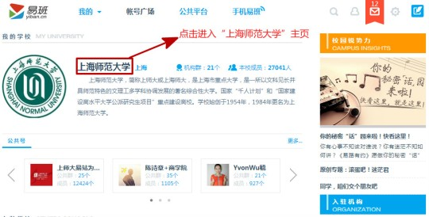
（点击我的学校进入校方主页）

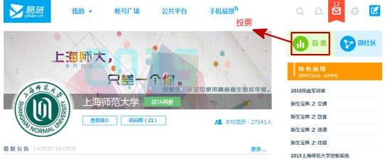
（投票在页面右边栏)

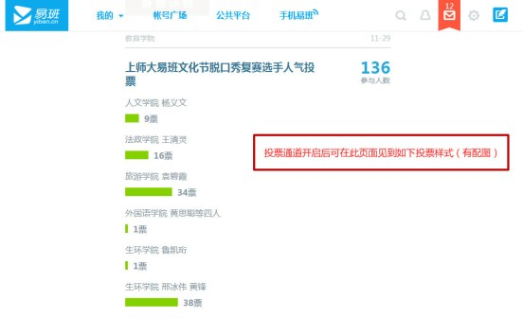
（在投票通道正式开启后，用户将看到投票页面，点击投票即可，以上为参考页面。）

共青团上海师范大学委员会
上海师范大学易班工作站
2015年9月22日

